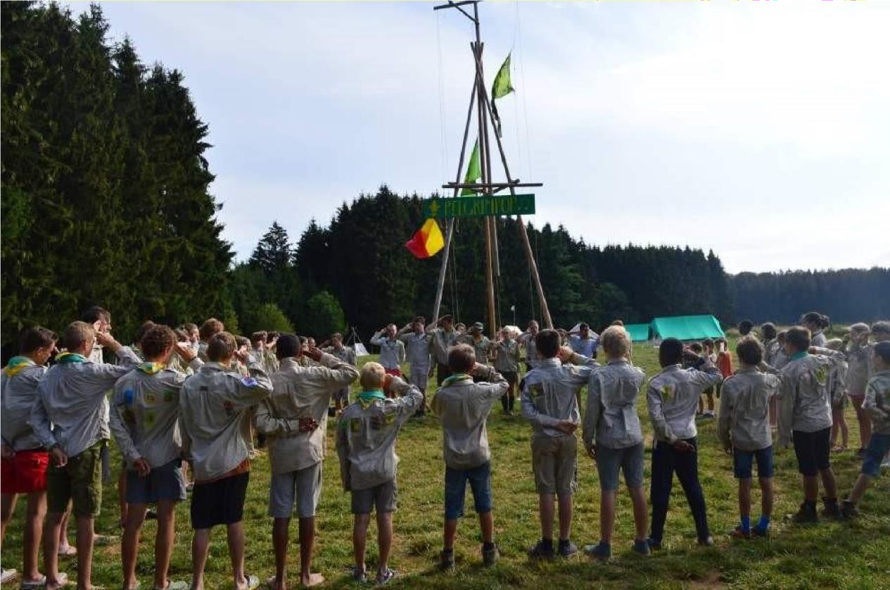

SCOUTS DE PELGRIMS

***Scoutsjaar 2024 – 2025***

**Voorwoord**

Eindelijk is het zo ver, de aftrap van het scoutsjaar is gegeven en we vliegen er meteen in!

Naast een heleboel leuke zondagen, komt er al snel een heus ledenweekend aan (1 november – 3 november). Meer info hieromtrent volgt later in de weekendbrief.

Graag willen we ook iedereen uitnodigen op onze jaarlijkse spaghettiavond op 19 oktober, die dit jaar doorgaat in de refter van Don Bosco middelbaar (Brusselstraat 283, 1702 Groot-Bijgaarden), ingang via de Bosstraat.

De leidingsploeg kijkt er naar uit om er een spetterend jaar van te maken!

Stevige linker,

De leidingsploeg

### BELANGRIJKE DATA (hier komen nog data bij)

SEPTEMBER

* Zondag 22/09: Grote Opening

OKTOBER

* Zaterdag 19/10: Spaghettiavond @ Don Bosco (middelbare school)
* Vrijdag 01/11 – zondag 03/11: Kettenweekend (thema Halloween)

MEI

* Zaterdag 03/05 ScoutsBBQ @ ‘t Hoeveke

JULI

* Maandag 21 – donderdag 31/7: Kamp (oude takken)
* Donderdag 24 – donderdag 31/7: Kamp (jonge takken)

### NUTTIGE INFORMATIE

INSCHRIJVING NIEUWE LEDEN

Nieuwe leden kunnen zich online inschrijven via de QR-code of via https://groepsadmin.scoutsengidsenvlaanderen.be/groepsadmin/client/formulier.html? fbclid=IwAR1r3VbIHbtTgowMVfWbY5NYQ8qiZuxlj nW- g990X9UYu2O5v5Z2ubIPY#/lidworden?groep=B1309G.

Eenmaal het inschrijvingsformulier goed is ontvangen, wordt er een bevestigingsmail doorgestuurd, waarbij u wordt verzocht om het inschrijvingsgeld (€50) over te schrijven op het rekeningnummer van Scouts De Pelgrims BE80 7360 5115 9177 met vermelding van naam en voornaam van het lid + geboortedatum. Het lid is pas verzekerd en volledig ingeschreven bij ontvangst van het inschrijvingsgeld.

Om helemaal in orde te zijn, moet er ook nog een medische fiche ingevuld worden. Deze medische fiche kan online ingevuld worden via https://groepsadmin.be.scoutsengidsenvlaanderen.be.

INSCHRIJVING OUDE LEDEN

Voor oude leden is het niet nodig om het inschrijvingsformulier en de medische fiche elk jaar opnieuw in te vullen. Het is voldoende om even na te gaan of de gegevens nog correct zijn via de groepsadministratie (https://groepsadmin.be). Gelieve het inschrijvingsgeld (€50) over te schrijven op het rekeningnummer van Scouts De Pelgrims BE80 7360 5115 9177 (Let op! Nieuw rekeningnummer) met vermelding van naam en voornaam van het lid + geboortedatum. Het lid is pas volledig ingeschreven bij ontvangst van het inschrijvingsgeld.

AFSPRAKEN NIEUWE LEDEN (PROEFPERIODE)

Scouts De Pelgrims geeft nieuwe leden een proefperiode van 4 opéénvolgende scoutsactiviteiten. Na 4 scoutsactiviteiten verwachten we dat de inschrijving en de medische fiche in orde worden gebracht.

ALGEMENE KOSTEN

* Inschrijvingsgeld: €50/lid (lidgeld + verzekering)
* Groen/Gele Scoutsdas: €10
* vieruurtje: €0,50 per drankje en €0,50 per koekje
* Weekends: €40/weekend

UNIFORM

Met het dragen van het scoutsuniform toon je dat je scout of gids bent en verwijs je naar de waarden van de beweging. Het scoutsuniform geeft leden en leiding de mogelijkheid om hun verbondenheid te tonen en laat toch ruimte voor een persoonlijke touch.

Het scoutsuniform bestaat voor iedereen in alle takken uit een aantal zelfde eenvoudige basisstukken, goed van snit om in te ravotten:

* + een beige hemd (verplicht vanaf de welpen en kabouters)
  + bruin-groene trui (optioneel)
  + groene korte of lange broek of rok (optioneel).

Kapoenen hebben geen voorgeschreven scoutsuniform, maar alle stukken zijn ook in kapoenenmaten beschikbaar. Welpen dragen een groene welpenpet.

Om de samenhorigheid in onze groep optimaal te benadrukken, dragen we allemaal een groen-gele das. Deze das kan je elke zondag vóór of na de scouts aanschaffen.

Bij de start van het scoutsjaar deelt de leiding de jaarkentekens uit. Doorheen jouw scoutscarrière kan je andere kentekens verdienen zoals de kabouter- en welpenbelofte. Weet je niet goed welk kenteken waar hoort? Kijk dan eens naar hemden van de oudere leden of vraag het aan je leiding!

Het scoutsuniform kan je kopen via de webshop van Hopper (https:/[/www.h](http://www.hopper.be/winkel))o[pper.be/winkel)](http://www.hopper.be/winkel)) of in één van de Hopper winkels;

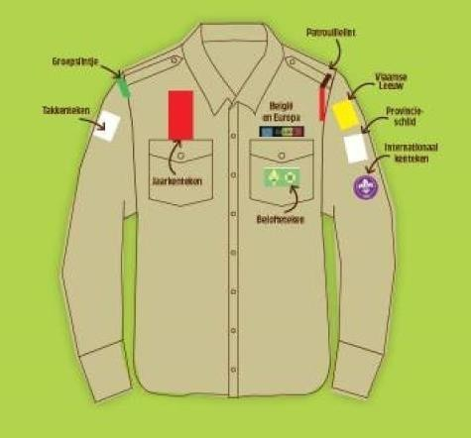Antwerpsesteenweg 242 - 9040 **Gent** Tel. 09

223 84 42 [winkel.gent@hopper.be](mailto:winkel.gent@hopper.be)

Diestsevest 92C - 3000 **Leuven** Tel. 016 23

55 25 [winkel.leuven@hopper.be](mailto:winkel.leuven@hopper.be)

Wilrijkstraat 45 – 2140 **Antwerpen** Tel. 03 297

37 34 [winkel.antwerpen@hopper.be](mailto:winkel.antwerpen@hopper.be)

Vredestraat 6/001 – 3500 **Hasselt** Tel. 011 22

42 42 [Winkel.hasselt@hopper.be](mailto:Winkel.hasselt@hopper.be)

GROEPSINDELING

Kapoenen: 1ste t.e.m. 2de leerjaar Kabouters: 3de t.e.m. 5de leerjaar Welpen: 3de t.e.m. 5de leerjaar

Jonggivers: 6de leerjaar t.e.m. 2de middelbaar Givers: 3de middelbar t.e.m. 5de middelbaar

**SCOUTS DE PELGRIMS GROOT BIJGAARDEN 2024 –**

**2025**

**Scouts De Pelgrims**

Lokalen: *’t Hoeveke*

Adres: Isidoor Van Beverentstraat 58, 1702 Groot Bijgaarden Emailadres: [scoutsdepelgrims@gmail.com](mailto:scoutsdepelgrims@gmail.com)

Facebook: https://[www.facebook.com/scouts.depelgrims/](http://www.facebook.com/scouts.depelgrims/) Website: https://[www.depelgrims.be](http://www.depelgrims.be/)

Instagram:

**Contact**

*Voor info, inlichtingen, inschrijvingen:*

Mail: [scoutsdepelgrims@gmail.com](mailto:scoutsdepelgrims@gmail.com) Robin Segers

*Groepsleider Scouts de Pelgrims*

Gsm: 0491/08.04.63

Lowie Vermoesen

*Groepsleider Scouts de Pelgrims*

Gsm: 0468/48.45.76

*Voor administratieve vragen:*



Victor Boedt

*Secretaris Scouts de Pelgrims* Gsm: 0491/87.91.43

Louca De Schepper

*Secretaris Scouts de Pelgrims*

Gsm: 0491/12.32.83

## **KAPOENEN LEIDING**

Séréna Boedt

*Gedreven Parkiet*

Gsm: 0479/93.04.72

Lente Vermoesen

*Welbesproken Emippo*

Gsm: 0468/48.46.92

Caroline Van den Driessche

*Teerhartig Eekhoorn*

Gsm: 0456/13.12.07

Victor Breynaert

*Serene Das*

Gsm: 0474/40.46.93

## **KAWELLEN LEIDING**

Louca De Schepper

*Weerbare Vuursalamander*

Gsm: 0491/12.32.83



Witse Kerkchofs

*Fantasierijke Bernersennehond*

Gsm: 0476/05.74.80

Sebastian De Cock – Jones

*Joviale Koolmees*

Gsm: 0479/08.03.03

Anca Graitson

*Weldadige Spitssnuitdolfijn*

Gsm: 0497/43.23.20

Léa Dhooge

Gsm: 0473/28.67.36

## **JONGGIVER LEIDING**

Lowie Vermoesen

*Ondeugende Agame*

Gsm: 0468/48.45.76

Emile Lampaert

*Onverstoorbare Roek*

Gsm: 0489/63.32.40

Salmane El Ouahabi

*Familiale Kookaburra*

Gsm: 0486/33.86.96

Kaat Marissens

*Standvastige Kameleon*

Gsm: 0467/01.19.81

## **GIVER LEIDING**



Laura De Schepper

*Timide Guanaco*

Gsm: 0491/64.03.80

Victor Boedt

*Geniepige Arassari*

Gsm: 0491/87.91.43

Robin Segers

*Strijdlustige Labrador*

Gsm: 0491/08.04.63